**ФОТОТЧЁТ**

**«Правила дорожные учи - правильно дорогу ты переходи»**

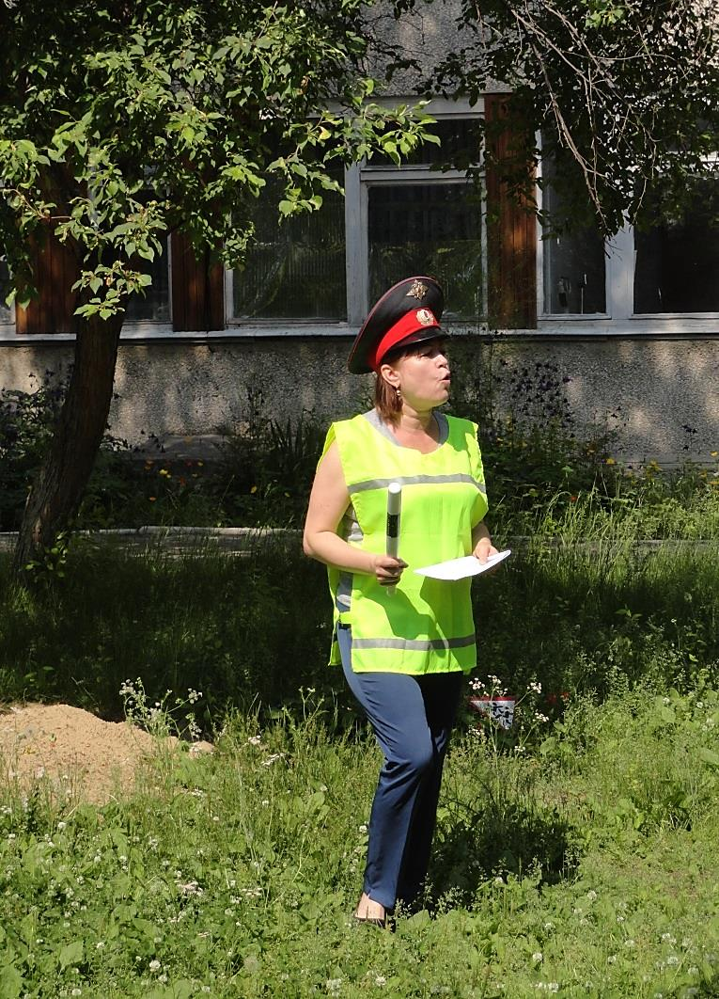В июле был проведён праздник в рамках тематической недели по безопасному поведению на дороге. Главные герои праздника Инспектор ДПС и мальчик Забияка учили детей дорожным правилам.

*Полицейского пост очень важен и не прост.*

*Делаю ребятам предостережение:*

*Выучите срочно правила дорожного движения!*

*Чтоб не волновались каждый день родители,*

*Чтоб спокойны были за рулем водители.*

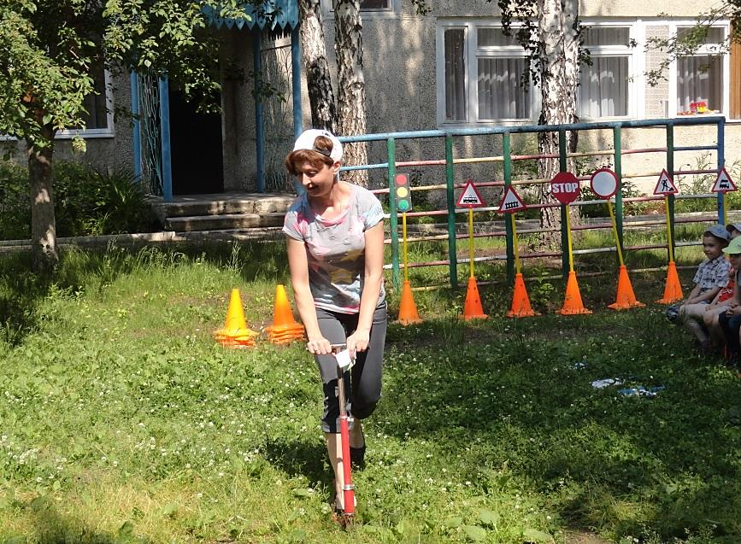

*Я мальчик Забияка!*

*Руль велосипеда кручу, куда хочу,*

*Почему меня ругают совсем я не пойму.*

Дети показали, как нужно ездить на велосипеде по тротуару и быть очень внимательным, чтобы не помешать прохожим в *игре «Мы едем, едем»*

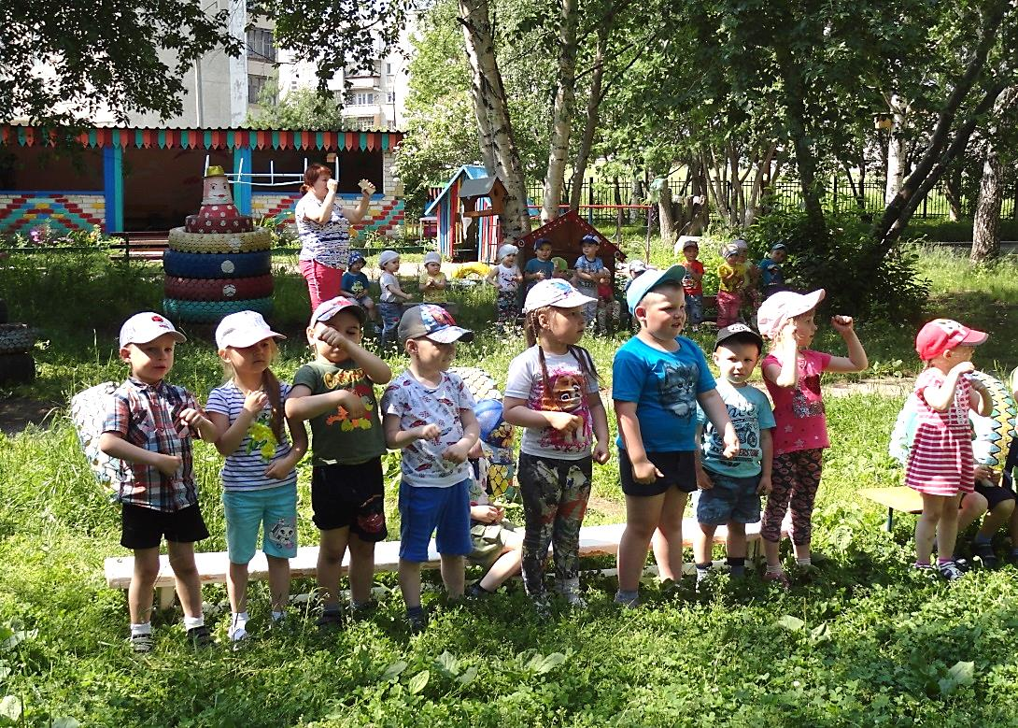

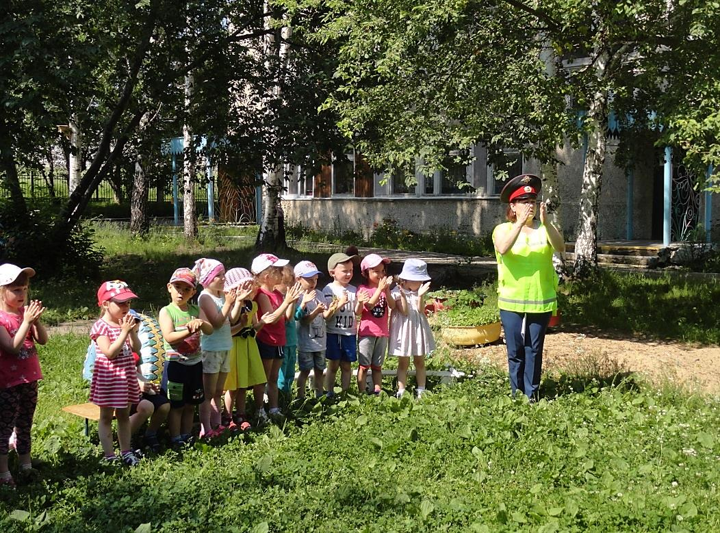

Ребята рассказали Забияке правила для езды на велосипеде и как переходить через дорогу.

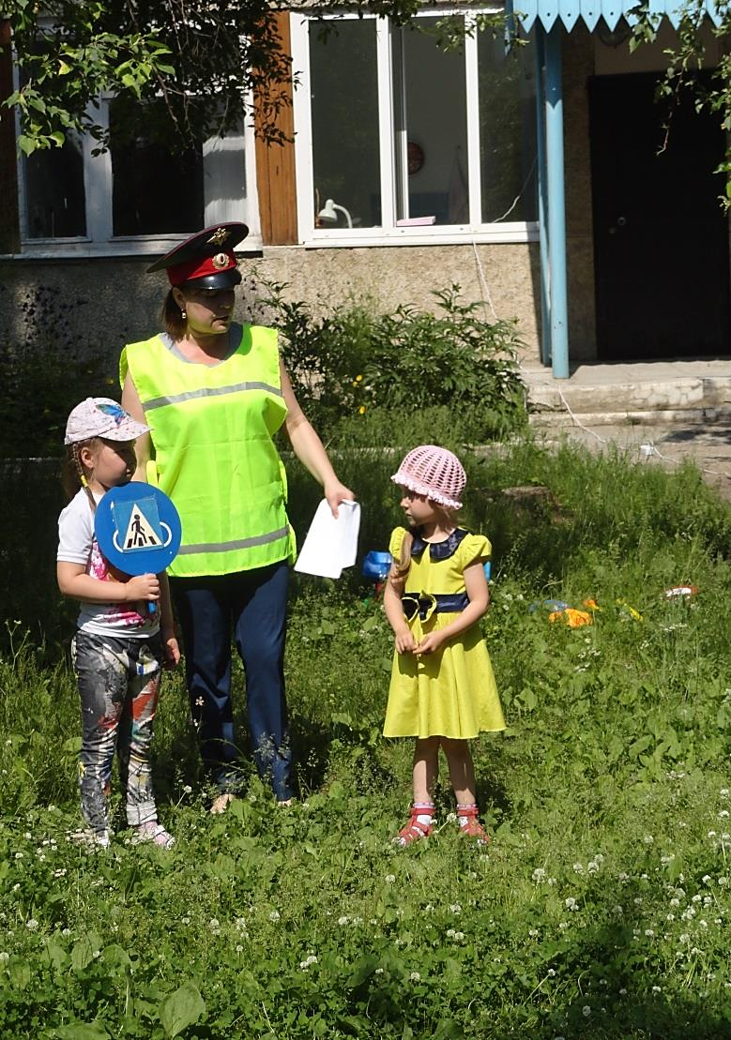

*Зеброй назван переход, чтобы двигаться вперед. Отыщи-ка переход и иди спокойно - это белых линий ряд на асфальте черном. Посмотри направо, посмотри налево- если нет нигде машин, то иди ты смело.*

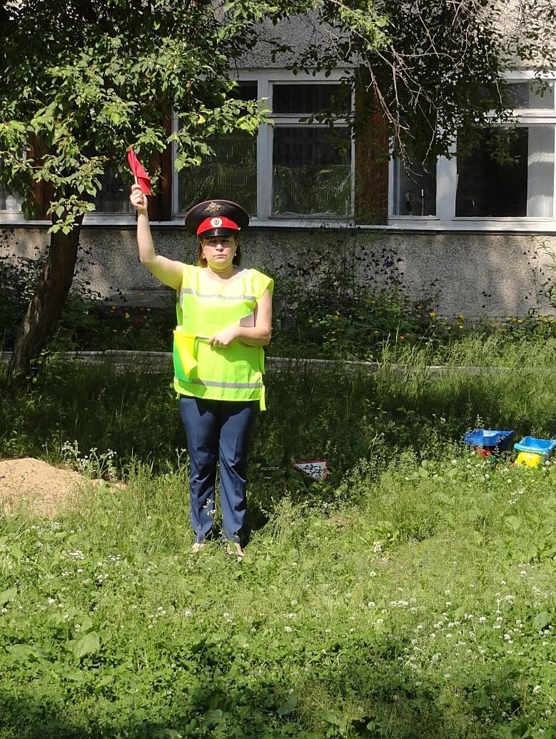*Мы запомним с детских лет: Красный свет – движенья нет,*

*Жёлтый – стой, смотри вокруг,*

*А зелёный – лучший друг!*

*Игра «Красный, жёлтый, зелёный»*

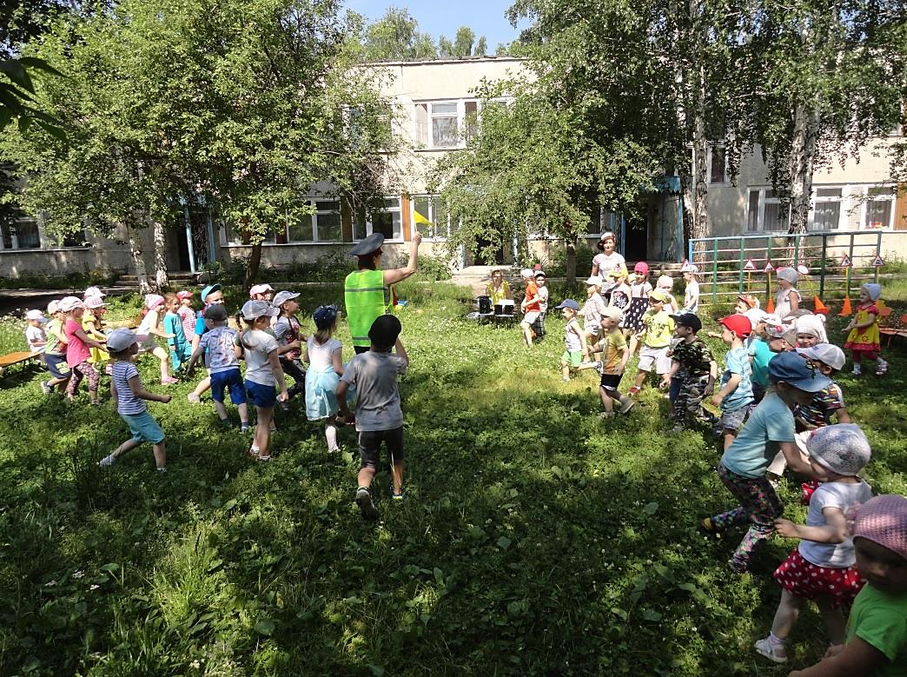

*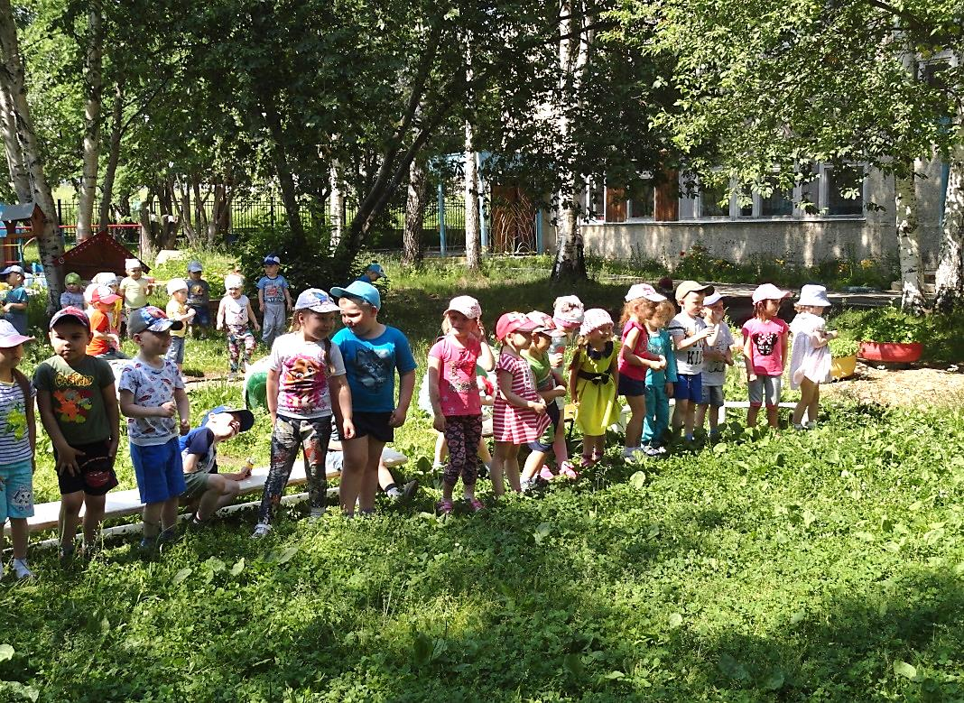 Песня « Песенка о светофоре»*

Дети прочитали стихи о дорожных знаках и познакомили с ними всех, кто не знал этих знаков.

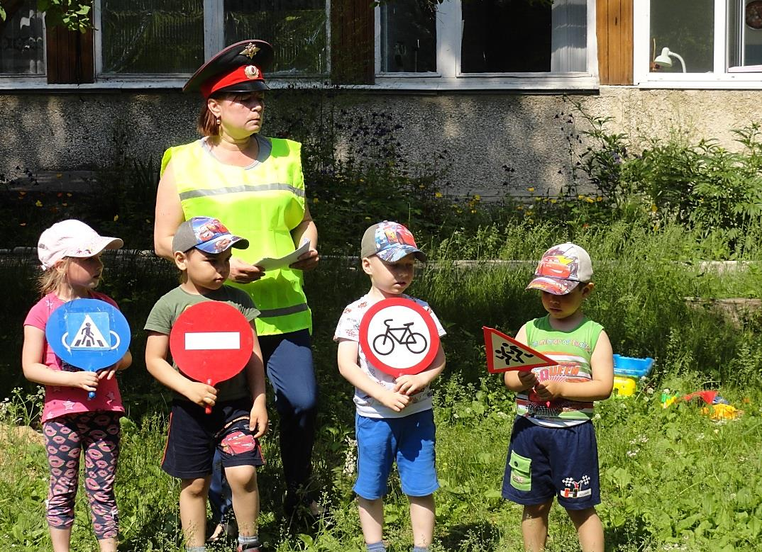

А затем дети соревновались между собой в игре «Объедь препятствие на машине»

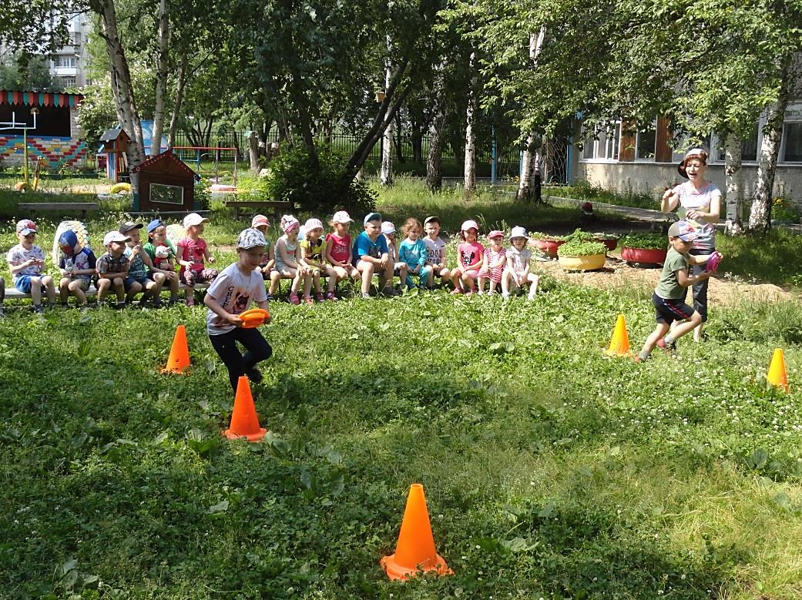

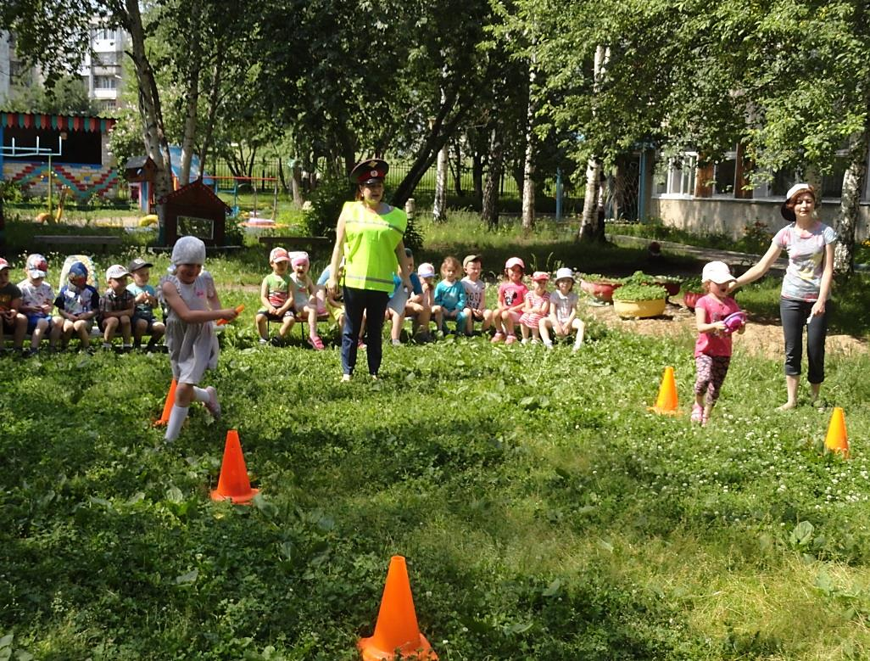

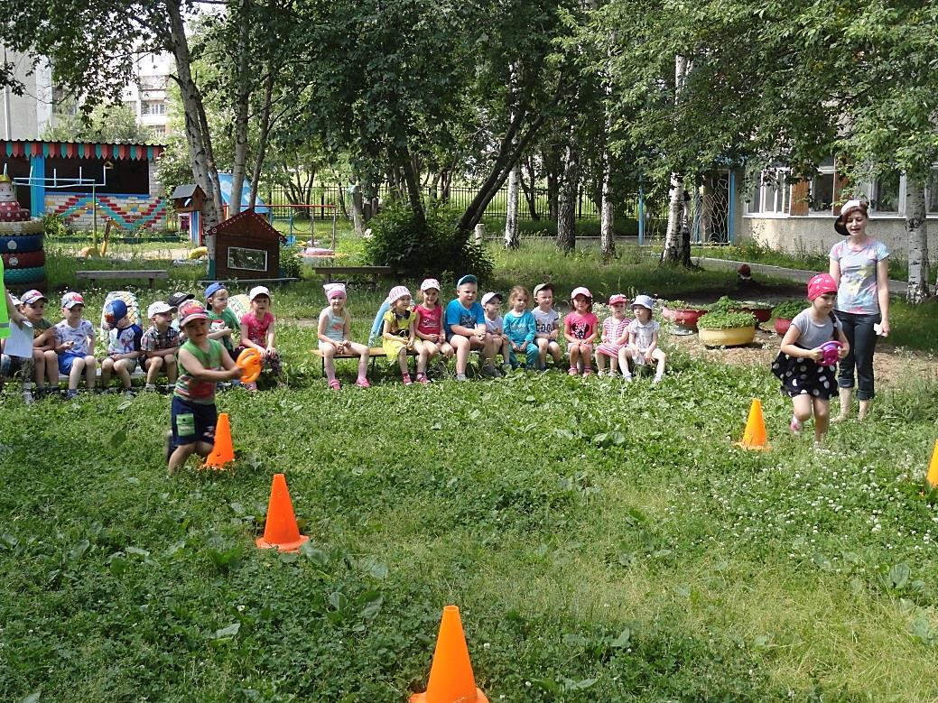

Завершился праздник весёлым танцем с героями и словами:

*«Теперь ребята точно знают - на дорогах не играют!*

*И без мам гулять нельзя*

*Это помните, друзья!»*



